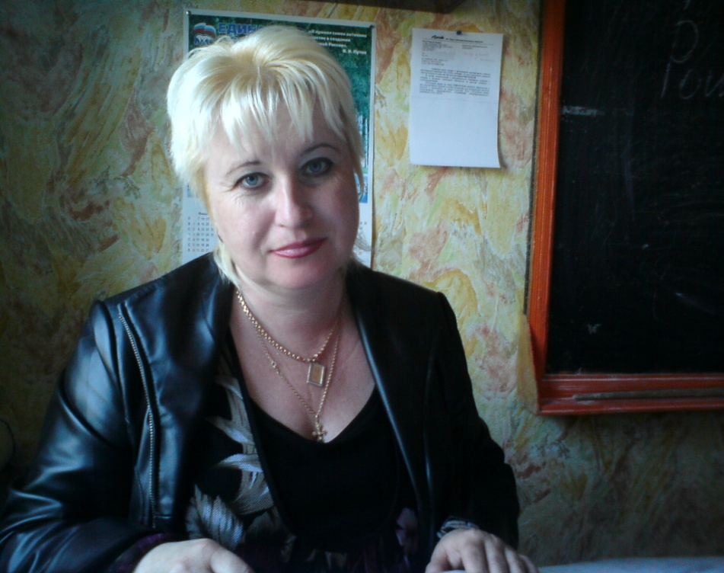

Открытый урок по информатики
« Путешествие по клавишам».
Цель: закрепление изученных навыков работы на компьютере и основных устройств ПК.
Форма урока: урок- путешествие
Оборудование:
- карта путешествия,
- компьютеры,
- смайлики
Задачи:
Воспитательные: воспитание познавательной потребности, интереса к предмету; дисциплинированности, контроль за ТБ, правильностью посадки за ПК.
Образовательные: проконтролировать уровень усвоения материала, устройства компьютера;
Развивающие: совершенствовать навыки самостоятельной работы, развивать внимание, наблюдательность, память, логическое мышление.
Ход урока
- Оргмомент.
Мы с вами осваивали азы компьютерной грамотности: изучали основные устройства ПК, учились работать с мышкой, набирать текст, выполнять несложные вычисления. Для того, чтобы успешно работать на ПК необходимо хорошо знать клавиатуру: назначение отдельных клавиш и их комбинации для выполнения различных задач. И сегодня мы подведем первые итоги нашей работы. Давайте отправимся в своеобразное путешествие.
Итак, тема нашего урока « Путешествие по клавишам»
Отправляясь в путешествие, люди собирают необходимый багаж, планируют и изучают маршрут, ставят какие-то задачи. Но в дороге они обязательно встречают что-то новое для себя. Давайте и мы начнем собираться. В качестве багажа возьмем свои знания и умения, нашим помощником будет Курсор текстовик и Мышка.
Целью нашего путешествия будет закрепление изученных нами навыков работы на компьютере и клавиатуре.
Как говорил Сенека» Когда человек не знает, к какой пристани он держит путь, для него ни один ветер не будет попутным».Это эпиграф нашего урока.
Я желаю вам увлекательного путешествия, и пусть ветер будет вам попутным.
- Основная часть.
А вот и первое препятствие на нашем пути. Кроссворд. Разгадав его мы отправимся дальше. Для этого нам надо знать названия и назначения основных и дополнительных устройств ПК. Курсор и Мышка будут наблюдать за нами, чтобы убедиться , готовы ли мы к дальнейшему путешествию.
1этап маршрута КРОССВОРД
По горизонтали:
- Как правило он содержит от 101 до 104 клавиш.
- Самая главная микросхема, мозг ПК.
- Специальное устройство для управления курсором, манипулятор.
По вертикали:
- Устройство для хранения, обработки информации.
- Устройство для быстрого ввода изображения.
- Устройство для вывода информации на экран.
- Он бывает матричный.
- Ее делят на внутреннюю и внешнюю.
2 этап маршрута КЛАВИША
Соберите слово из выделенных букв кроссворда, запишите его в тетрадях.
3 этап КОЛЕСО ИСТОРИИ
Откуда произошло слово клавиша. ( ученик читает)

4 этап ПОЧТА
Сегодня для нашего класса было доставлено письмо. В нем вопрос.
Какие клавиши или комбинации клавиш необходимы в разных ситуациях. Перед вами клавиатура. На какие группы можно ее разделить:
- Алфавитно-цифровая, для ввода символов.
- Служебные- для выполнения различных задач.
- Клавиши управления курсором.
- Цифровая клавиатура- для быстрого ввода числовой информации.

Мы знаем, что в разных программах за ними закреплены разные функции, команды. Скажите, что вообще указывает Текстовый курсор? Место куда можновводить или редактировать текст. Послушайте, что он написал.
Стихи учеников о клавиатуре.
5 этап ТРЕНАЖЕР
А теперь давайте проверим наши знания на практике. Этот этап называется ТРЕНАЖЕР. Почему? Тренажер- это устройство для тренировки, а нам надо отрабатывать наши навыки работы за компьютером.
Рабочий стол- стихотворение-….( вставить сочетание клавиш)
Игра « Матрешка». В нашем языке есть слова похожие на матрешку. Внутри спрятаны другие слова. Часть детей за ПК, а остальные в тетрадях. Сохранить этот документ.
Происходит взаимопроверка.
6 этап ПРИВАЛ
Ну все ребята, привал, можно отдохнуть. Давайте проведем алгоритм. Что такое алгоритм. ( ответы детей)
Физминутка .Руки подняли и покачали- это деревья в лесу, руки согнули, кисти встряхнули- ветер сбивает росу, в сторону руки плавно расправив –это к нам птицы летят, как они сядут тоже покажем, руки сложили назад.
Упражнения для глаз.
7 этап КАРТОЧКИ
Дети с помощью стрелок соединяют названия клавиш.
Молодцы.
Подведем итоги урока.
Наше путешествие подходит к концу, посмотрите, какой маршрут мы прошли.
Оценки за урок.
Самооценка.
Каждый из вас закончил урок с определенным настроением. Какое оно у вас я не знаю, только догадываюсь.
Когда мы говорим по телефону, наши эмоции проявляются через смех, интонацию голоса. При разговоре мы передаем не только слова, но и эмоции свои.
Для того, чтобы передать эмоциональное настроение при работе за ПК используют СМАЙЛИКИ.(от англ.улыбаться)
СМАЙЛИК- это картинка, составленная из букв и специальных знаков, которое выражает чувство или настроение. Их можно употреблять в записках своим друзьям.
Большинство смайликов- это изображение глаз и рожиц.
Стихотворение Соколовой Анны ( собственной сочинение)

